Resolución del Pleno del Instituto de Transparencia, Acceso a la Información Pública y Protección de Datos Personales del Estado de México y Municipios, con domicilio en Metepec, Estado de México, a dieciséis de marzo de dos mil veintidós.

VISTO el expediente electrónico formado con motivo del recurso de revisión número 00175/INFOEM/IP/RR/2022, interpuesto por persona que no proporcionó nombre para ser identificado, en lo sucesivo la parte Recurrente, en contra de la respuesta del Ayuntamiento de Almoloya de Alquisiras, en lo subsecuente el Sujeto Obligado, se procede a dictar la presente resolución.

A N T E C E D E N T E S D E L A S U N T O

PRIMERO. De la Solicitud de Información.
En fecha catorce de diciembre de dos mil veintiuno, la parte Recurrente, presentó a través del Sistema de Acceso a la Información Mexiquense, en lo subsecuente el SAIMEX ante el Sujeto Obligado, la solicitud de acceso a la información pública, a la que se le asignó el número de expediente 00168/ALMOAL/IP/2021, mediante la cual solicitó lo siguiente:

“Respecto de mi terreno baldío: Requiero el fundamento legal y administrativo sobre como subdividir mi cuenta predial; Conforme a su manual de procedimientos requiero el extracto de dicho manual donde se advierta la manera en que se subdivide una cuenta predial; Señale los requisitos para subdividir mi cuenta predial; Señale el fundamento legal y administrativo de los documentos que tengo que presentar para subdividir mi cuenta predial; Nombre del área a la cual tengo que acudir para subdividir mi cuenta predial.” (Sic).

MODALIDAD DE ENTREGA: A través del Sistema de Acceso a la Información Mexiquense (SAIMEX).

SEGUNDO. De la respuesta del Sujeto Obligado.
De las constancias que obran en el expediente electrónico, que el día trece de enero de dos mil veintidós, el Sujeto Obligado dio respuesta a la solicitud de información en los siguientes términos:

“RESPUESTA A LA SOLICITUD 00168/ALMOAL/IP/2021
ATENTAMENTE
L.C. TERESA FLORES CORTES “(Sic).

El Sujeto Obligado adjuntó el archivo electrónico denominado “#168 2021.pdf”; mismo que no se reproduce por ser del conocimiento de las partes, sin embargo, será materia de estudio en el CONSIDERADO respectivo.

TERCERO. Del recurso de revisión.
Inconforme con la respuesta notificada por el Sujeto Obligado, la parte Recurrente interpuso el presente recurso de revisión, en fecha dieciocho de enero de dos mil veintidós, el cual fue registrado en el sistema electrónico con el expediente número 00175/INFOEM/IP/RR/2022, en el cual arguye, las siguientes manifestaciones:

- Acto Impugnado:
“Impugno la respuesta toda vez que, una cosa es fundamentar y motivar, por lo tanto esta parcialmente atendida la solicitud, por lo que requiero atienda los puntos concretamente independientemente de que haya fundamentado su respuesta.” [Sic].

- Razones o Motivos de Inconformidad:
“Se viola mi derecho humano al acceso a la información.” [Sic].

CUARTO. Del turno del recurso de revisión.
El medio de impugnación le fue turnado al Comisionado Presidente José Martínez Vilchis, por medio del sistema electrónico en términos del arábigo 185, fracción I, de la Ley de Transparencia y Acceso a la información Pública del Estado de México y Municipios, del cual recayó el acuerdo de admisión en fecha veinticinco de enero del año dos mil veintidós, determinándose en él, un plazo de siete días para que las partes manifestaran lo que a su derecho corresponda en términos del numeral ya citado.

QUINTO. De la etapa de instrucción.
De las constancias que obran en el expediente electrónico del Sistema de Acceso a la Información Mexiquense (SAIMEX), se advierte que el Sujeto Obligado fue omiso en rendir su informe justificado. Asimismo, se advierte que la parte recurrente no realizó manifestación alguna, tal y como se advierte a continuación:
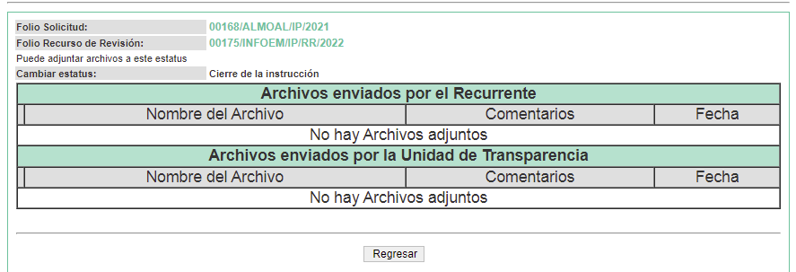

SEXTO. Del cierre de la etapa de instrucción.
En fecha nueve de febrero de dos mil veintidós, se decretó el cierre de la misma del expediente electrónico formado con motivo de la interposición del presente recurso de revisión, a fin de que la Comisionada Ponente presentara el proyecto de resolución correspondiente.

SÉPTIMO. De la ampliación del término para resolver.
En fecha diez de marzo del año dos mil veintidós, se amplió el plazo para dictar resolución, en términos del artículo 181, de la Ley de Transparencia y Acceso a la Información Pública del Estado de México y Municipios.

C O N S I D E R A N D O

PRIMERO. De la competencia.
Este Instituto de Transparencia, Acceso a la Información Pública y Protección de Datos Personales del Estado de México y Municipios es competente para conocer y resolver el presente recurso de revisión, de conformidad con los artículos: 6, apartado A, fracción IV de la Constitución Política de los Estados Unidos Mexicanos; 5, párrafos trigésimo, trigésimo primero y trigésimo segundo, fracciones IV y V, de la Constitución Política del Estado Libre y Soberano de México; artículos 1, 2 fracción II, 13, 29, 36 fracciones I y II, 176, 178, 179, 181 párrafo tercero y 185 de la Ley de Transparencia y Acceso a la Información Pública del Estado de México y Municipios; y 10, 7, 9 fracciones I y XXIV, y 11 del Reglamento Interior del Instituto de Transparencia, Acceso a la Información Pública y Protección de Datos Personales del Estado de México y Municipios.

TERCERO. Cuestiones de previo y especial pronunciamiento.
Los Recursos de Revisión en estudio contienen los elementos normativos de validez exigidos en la Ley de Transparencia y Acceso a la Información Pública del Estado de México y Municipios, establecidos en el artículo 180 que enuncia:

“Artículo 180. El recurso de revisión contendrá:
I. El sujeto obligado ante la cual se presentó la solicitud;
II. El nombre del solicitante que recurre o de su representante y, en su caso, del tercero interesado, así como la dirección o medio que señale para recibir notificaciones;
III. El número de folio de respuesta de la solicitud de acceso;
IV. La fecha en que fue notificada la respuesta al solicitante o tuvo conocimiento del acto reclamado, o de presentación de la solicitud, en caso de falta de respuesta;
V. El acto que se recurre;
VI. Las razones o motivos de inconformidad;
VII. La copia de la respuesta que se impugna y, en su caso, de la notificación correspondiente, en el caso de respuesta de la solicitud; y
VIII. Firma del recurrente, en su caso, cuando se presente por escrito, requisito sin el cual se dará trámite al recurso.
Adicionalmente, se podrán anexar las pruebas y demás elementos que considere procedentes someter a juicio del Instituto.
En ningún caso será necesario que el particular ratifique el recurso de revisión interpuesto.
En caso de que el recurso se interponga de manera electrónica no será indispensable que contengan los requisitos establecidos en las fracciones II, IV, VII y VIII.” [Sic]

Cabe señalar que la parte Recurrente ejerció de manera anónima su derecho de acceso a la información pública, sin embargo, no es motivo para desechar las solicitudes de acceso a la información pública conforme a lo previsto en el artículo 155, penúltimo párrafo de la Ley de Transparencia y Acceso a la Información Pública del Estado de México y Municipios que señala lo siguiente:

“Artículo 55.(…)
Las solicitudes anónimas, con nombre incompleto o seudónimo serán procedentes para su trámite por parte del sujeto obligado ante quien se presente. No podrá requerirse información adicional con motivo del nombre proporcionado por el solicitante.” [Sic]

Robusteciendo lo anterior se encuentra lo dispuesto en los artículos 6, Apartado A, fracciones III y IV de la Constitución Política de los Estados Unidos Mexicanos y 5 párrafos vigésimo, vigésimo primero y vigésimo segundo, de la Constitución Política del Estado Libre y Soberano de México, se establece lo siguiente:

Constitución Política de los Estados Unidos Mexicanos
“Artículo 6°.- La manifestación de las ideas no será objeto de ninguna inquisición judicial o administrativa, sino en el caso de que ataque a la moral, la vida privada o los derechos de terceros, provoque algún delito, o perturbe el orden público; el derecho de réplica será ejercido en los términos dispuestos por la ley. El derecho a la información será garantizado por el Estado.
(…)
Para efectos de lo dispuesto en el presente artículo se observará lo siguiente:
A. Para el ejercicio del derecho de acceso a la información, la Federación, los Estados y el Distrito Federal, en el ámbito de sus respectivas competencias, se regirán por los siguientes principios y bases:
(…)
III. Toda persona, sin necesidad de acreditar interés alguno o justificar su utilización, tendrá acceso gratuito a la información pública, a sus datos personales o a la rectificación de éstos.
IV. Se establecerán mecanismos de acceso a la información y procedimientos de revisión expeditos que se sustanciarán ante los organismos autónomos especializados e imparciales que establece esta Constitución.” [Sic]
Constitución Política del Estado Libre y Soberano de México
“Artículo 5.- En el Estado de México todas las personas gozarán de los derechos humanos reconocidos en la Constitución Política de los Estados Unidos Mexicanos, en los tratados internacionales en los que el Estado mexicano sea parte, en esta Constitución y en las leyes que de ésta emanen, por lo que gozarán de las garantías para su protección, las cuales no podrán restringirse ni suspenderse salvo en los casos y bajo las condiciones que la Constitución Política de los Estados Unidos Mexicanos establece.
(…)
Toda persona en el Estado de México, tiene derecho al libre acceso a la información plural y oportuna, así como a buscar recibir y difundir información e ideas de toda índole por cualquier medio de expresión.
(…)
El derecho a la información será garantizado por el Estado. La ley establecerá las previsiones que permitan asegurar la protección, el respeto y la difusión de este derecho. Para garantizar el ejercicio del derecho de transparencia, acceso a la información pública y protección de datos personales, los poderes públicos y los organismos autónomos, transparentarán sus acciones, en términos de las disposiciones aplicables, la información será oportuna, clara, veraz y de fácil acceso. Este derecho se regirá por los principios y bases siguientes:
(..)
III. Toda persona, sin necesidad de acreditar interés alguno o justificar su utilización, tendrá acceso gratuito a la información pública, a sus datos personales o a la rectificación de éstos;
IV. Se establecerán mecanismos de acceso a la información y procedimientos de revisión expeditos que se sustanciarán ante el organismo autónomo especializado e imparcial que establece esta Constitución.
(…)
VIII. El Estado contará con un organismo autónomo, especializado, imparcial, colegiado, con personalidad jurídica y patrimonio propio, con plena autonomía técnica y de gestión, con capacidad para decidir sobre el ejercicio de su presupuesto y determinar su organización interna, responsable de garantizar el cumplimiento del derecho de transparencia, acceso a la información pública y a la protección de datos personales en posesión de los sujetos obligados en los términos que establezca la ley. (…)” [Sic]

Por otra parte, del contenido del artículo 1 de la Constitución Política de los Estados Unidos Mexicanos, se destaca lo siguiente:
“Artículo 1o. En los Estados Unidos Mexicanos todas las personas gozarán de los derechos humanos reconocidos en esta Constitución y en los tratados internacionales de los que el Estado Mexicano sea parte, así como de las garantías para su protección, cuyo ejercicio no podrá restringirse ni suspenderse, salvo en los casos y bajo las condiciones que esta Constitución establece. Las normas relativas a los derechos humanos se interpretarán de conformidad con esta Constitución y con los tratados internacionales de la materia favoreciendo en todo tiempo a las personas la protección más amplia.
Todas las autoridades, en el ámbito de sus competencias, tienen la obligación de promover, respetar, proteger y garantizar los derechos humanos de conformidad con los principios de universalidad, interdependencia, indivisibilidad y progresividad. En consecuencia, el Estado deberá prevenir, investigar, sancionar y reparar las violaciones a los derechos humanos, en los términos que establezca la ley.” [Sic]

Por lo cual, de una interpretación sistemática, conforme y progresiva del derecho humano de acceso a la información pública se aprecia que toda persona, sin necesidad de acreditar interés alguno o justificar su utilización, deberá tener acceso a la información pública, es decir, dicho derecho fundamental exime a quien lo ejerce, de acreditar su legitimación en la causa o su interés en el asunto, lo que permite la posibilidad de que, incluso, la solicitud de acceso a la información pueda ser anónima o no contener un nombre que identifique al solicitante o que permita tener certeza sobre su identidad.

En conclusión, se cubrieron los requisitos de procedencia y procedibilidad y conforme a las constancias que obran en el expediente.

CUARTO. De las causas de improcedencia.
En el procedimiento de acceso a la información y de los medios de impugnación de la materia, se advierten diversos supuestos de procedibilidad, los cuales deben estudiarse con la finalidad de dar cumplimiento a los principios de legalidad y objetividad inmersos en el artículo 9, de Ley de Transparencia y Acceso a la Información Pública del Estado de México y Municipios, en correlación con la seguridad jurídica que debe generar lo actuado ante este Organismo garante.

De lo anterior, el estudio de las causas de improcedencia que se hagan valer por las partes o que se advierta de oficio por este Resolutor debe ser objeto de análisis previo al estudio de fondo del asunto, ya que el estudio de los presupuestos procesales sobre el inicio o trámite de un proceso genera eficacia jurídica de las resoluciones, más aún que se trata de una figura procesal adoptada en la ley de la materia la cual impide su estudio y resolución cuando una vez admitido el recurso de revisión, se advierta una causa de improcedencia que permita sobreseer el recurso de revisión sin estudiar el fondo del asunto; circunstancias anteriores que no son incompatibles con el derecho de acceso a la justicia, ya que éste no se coarta por regular causas de improcedencia y sobreseimiento con tales fines.

Así las cosas, al no existir causas de improcedencia invocadas por las partes ni advertidas de oficio por este Resolutor, se proceden al análisis del asunto en los siguientes términos.

QUINTO. Estudio y resolución del asunto.
Ahora bien, se procede al análisis del presente recurso, así como el contenido íntegro de las actuaciones que obran en el expediente electrónico, para así estar en posibilidad este Órgano Colegiado de dictar el fallo correspondiente conforme a derecho, tomando en consideración los elementos aportados por las partes y apegándose en todo momento al principio de máxima publicidad consagrado en nuestra Constitución Federal, Local y demás leyes aplicables en la materia, así como en los tratados internacionales en los que el Estado Mexicano sea parte, en concordancia con el párrafo tercero del artículo 1 de la Constitución Federal y el diverso 8, de la Ley de Transparencia local.

Con el propósito de resolver el presente medio de impugnación, es conveniente recordar que el Recurrente solicitó al Sujeto Obligado que se le proporcionara vía Sistema de Acceso a la Información Mexiquense (SAIMEX), lo siguiente:

- Fundamento legal y administrativo sobre como subdividir mi cuenta predial;
- Conforme a su Manual de Procedimientos requiero el extracto de dicho manual donde se advierta la manera en que se subdivide una cuenta predial;
- Requisitos para subdividir mi cuenta predial;
- Fundamento legal y administrativo de los documentos que tengo que presentar para subdividir mi cuenta predial;
- Nombre del área a la cual tengo que acudir para subdividir mi cuenta predial.

Así, en atención a los requerimientos de información planteados, el Sujeto Obligado adjuntó el archivo electrónico denominado “#168 2021.pdf”, consistente en oficio número CM/002/2022 signado por la Coordinadora de Catastro, de fecha doce de enero de dos mil veintidós, por medio del cual informó que la información solicitada se encuentra en los artículos 172, 185 y 189, del Código Financiero del Estado de México y Municipios, asimismo en relación al Marco Jurídico de acuerdo al Manual Catastral del Estado de México se encuentra en el punto ACGC004, ACGC007, ACC003 y ACC004, tal y como se advierte a continuación:



Derivado de la respuesta emitida por el Sujeto Obligado, la parte Recurrente, interpuso el presente recurso de revisión, señalando sustancialmente como sus razones o motivos de inconformidad, lo siguiente:

“Se viola mi derecho humano al acceso a la información.” (Sic).

Una vez notificado el recurso de revisión al Sujeto Obligado, fue omiso en rendir su informe justificado, de igual manera la ahora parte Recurrente fue omiso en emitir sus manifestaciones.

En primer lugar, es conveniente analizar si la respuesta del Sujeto Obligado cumple con los requisitos y procedimientos del derecho de acceso a la información pública, en atención a que en la Ley de Transparencia y Acceso a la Información Pública del Estado de México y Municipios en su artículo 4, dice que toda la información generada, obtenida, adquirida, transformada, administrada o en posesión de los sujetos obligados es pública y accesible de manera permanente a cualquier persona, privilegiando el principio de máxima publicidad, como así lo establece dicha determinación, que a continuación se transcribe para un mejor entendimiento:
Artículo 4. El derecho humano de acceso a la información pública es la prerrogativa de las personas para buscar, difundir, investigar, recabar, recibir y solicitar información pública, sin necesidad de acreditar personalidad ni interés jurídico.
Toda la información generada, obtenida, adquirida, transformada, administrada o en posesión de los sujetos obligados es pública y accesible de manera permanente a cualquier persona, en los términos y condiciones que se establezcan en los tratados internacionales de los que el Estado mexicano sea parte, en la Ley General, la presente Ley y demás disposiciones de la materia, privilegiando el principio de máxima publicidad de la información. Solo podrá ser clasificada excepcionalmente como reservada temporalmente por razones de interés público, en los términos de las causas legítimas y estrictamente necesarias previstas por esta Ley.
Los sujetos obligados deben poner en práctica, políticas y programas de acceso a la información que se apeguen a criterios de publicidad, veracidad, oportunidad, precisión y suficiencia en beneficio de los solicitantes.
De lo anterior, se desprende que los Sujetos Obligados tiene la obligación o deber de atender las solicitudes de acceso a la información pública que se les hagan de su conocimiento y proporcionar la información pública que obren en su poder conforme el estado que se encuentra y no hacer un procesamiento de la misma, ni presentarla conforme al interés del solicitante; como así lo establece el artículo 12 de la Ley de Transparencia y Acceso a la Información Pública del Estado de México y Municipios, el cual a la letra dice:
Artículo 12. Quienes generen, recopilen, administren, manejen, procesen, archiven o conserven información pública serán responsables de la misma en los términos de las disposiciones jurídicas aplicables.
Los sujetos obligados sólo proporcionarán la información pública que se les requiera y que obre en sus archivos y en el estado en que ésta se encuentre. La obligación de proporcionar información no comprende el procesamiento de la misma, ni el presentarla conforme al interés del solicitante; no estarán obligados a generarla, resumirla, efectuar cálculos o practicar investigaciones.”
[Énfasis añadido]

Es decir, todo Sujeto Obligado que genere, recopile, administre, procese, archive, posea o conserve información es responsables de la misma, teniendo a su vez la obligación de proporcionarla cuando se le requiera, sin necesidad de resumirla, efectuar procedimientos para obtenerla, calcular y practicar investigaciones; es decir, los Sujetos Obligados sólo se concretarán a proporcionar la información solicitada que tengan en su poder en el estado que se encuentran, sin necesidad de concretarse al interés o términos específicos del solicitante.
Sirve de apoyo a lo anterior, el criterio 03-17, expuesto por el Instituto Nacional de Transparencia, Acceso a la Información y Protección de Datos Personales, que dice:
“No existe obligación de elaborar documentos ad hoc para atender las solicitudes de acceso a la información. Los artículos 129 de la Ley General de Transparencia y Acceso a la Información Pública y 130, párrafo cuarto, de la Ley Federal de Transparencia y Acceso a la Información Pública, señalan que los sujetos obligados deberán otorgar acceso a los documentos que se encuentren en sus archivos o que estén obligados a documentar, de acuerdo con sus facultades, competencias o funciones, conforme a las características físicas de la información o del lugar donde se encuentre. Por lo anterior, los sujetos obligados deben garantizar el derecho de acceso a la información del particular, proporcionando la información con la que cuentan en el formato en que la misma obre en sus archivos; sin necesidad de elaborar documentos ad hoc para atender las solicitudes de información.
Resoluciones:
• RRA 0050/16. Instituto Nacional para la Evaluación de la Educación. 13 julio de 2016. Por unanimidad. Comisionado Ponente: Francisco Javier Acuña Llamas.
• RRA 0310/16. Instituto Nacional de Transparencia, Acceso a la Información y Protección de Datos Personales. 10 de agosto de 2016. Por unanimidad. Comisionada Ponente. Areli Cano Guadiana.
• RRA 1889/16. Secretaría de Hacienda y Crédito Público. 05 de octubre de 2016. Por unanimidad. Comisionada Ponente. Ximena Puente de la Mora.”

En esa tesitura, el artículo 24 en su último párrafo de la Ley de la Materia, dispone que los Sujetos Obligados sólo proporcionarán la información pública que generen, administren o posean en el ejercicio de sus atribuciones; por consiguiente, la información pública se encuentra a disposición de cualquier persona, lo que implica que es deber de los Sujetos Obligados, garantizar el Derecho de Acceso a la Información Pública, lo que no sucedió en el presente caso.
Siempre y cuando no se trate de información reservada o clasificada, que difundirla pondría en riesgo la seguridad jurídica y física del titular de la información, debiendo tener audacia los Sujetos Obligados para cuidar esta información a través del acuerdo clasificatorio del comité de transparencia y la versión pública que emita el servidor público habilitado de cada Sujeto Obligado; como así se establece en la Ley de Transparencia y Acceso a la Información Pública del Estado de México y Municipios.
En conclusión, el derecho de acceso a la información pública, consiste en que la información solicitada conste en un documento en cualquiera de sus formas, a saber: expedientes, reportes, estudios, actas, resoluciones, oficios, correspondencia, acuerdos, directivas, directrices, circulares, contratos, convenios, instructivos, notas, memorandos, estadísticas o bien, cualquier otro registro que documente el ejercicio de las facultades, funciones y competencias de los Sujetos Obligados; los que, podrán estar en cualquier medio, sea escrito, impreso, sonoro, visual, electrónico, informático u holográfico de conformidad con el artículo 3, fracción XI de la Ley de la materia, el cual señala lo siguiente:
“Artículo 3. Para los efectos de la presente Ley se entenderá por:
…
XI. Documento: Los expedientes, reportes, estudios, actas, resoluciones, oficios, correspondencia, acuerdos, directivas, directrices, circulares, contratos, convenios, instructivos, notas, memorandos, estadísticas o bien, cualquier otro registro que documente el ejercicio de las facultades, funciones y competencias de los sujetos obligados, sus servidores públicos e integrantes, sin importar su fuente o fecha de elaboración. Los documentos podrán estar en cualquier medio, sea escrito, impreso, sonoro, visual, electrónico, informático u holográfico…”
(Sic)
Siendo aplicable, el Criterio de interpretación en el orden administrativo número 0002-11, emitido por Acuerdo del Pleno del Instituto de Transparencia y Acceso a la Información Pública del Estado de México y Municipios; publicado en el Periódico Oficial del Gobierno del Estado Libre y Soberano de México “Gaceta del Gobierno”, el diecinueve de octubre de dos mil once, cuyo rubro y texto refieren lo siguiente:
“CRITERIO 0002-11 INFORMACIÓN PÚBLICA, CONCEPTO DE, EN MATERIA DE TRANSPARENCIA. INTERPRETACIÓN SISTEMÁTICA DE LOS ARTÍCULOS 2°, FRACCIÓN V, XV, Y XVI, 3°, 4°, 11 Y 41. De conformidad con los artículos antes referidos, el derecho de acceso a la información pública, se define en cuanto a su alcance y resultado material, el acceso a los archivos, registros y documentos públicos, administrados, generados o en posesión de los órganos u organismos públicos, en virtud del ejercicio de sus funciones de derecho público, sin importar su fuente, soporte o fecha de elaboración.
En consecuencia el acceso a la información se refiere a que se cumplan cualquiera de los siguientes tres supuestos:
1) Que se trate de información registrada en cualquier soporte documental, que en ejercicio de las atribuciones conferidas, sea generada por los Sujetos Obligados;
2) Que se trate de información registrada en cualquier soporte documental, que en ejercicio de las atribuciones conferidas, sea administrada por los Sujetos Obligados, y
3) Que se trate de información registrada en cualquier soporte documental, que en ejercicio de las atribuciones conferidas, se encuentre en posesión de los Sujetos Obligados.”

Ahora bien, de la literalidad de la solicitud se aprecia que el particular posiblemente al no ser experto y en un intento de requerir información señala que requiere conocer el fundamento legal y requisitos relacionados con el trámite de la subdivisión de una cuenta predial, sin embargo, como se verá de la normatividad analizada no fue posible localizar el trámite indicado, por lo que se estima que la información que el particular puede requerir es la relativa al trámite para la asignación de clave catastral derivada de la subdivisión, lotificación, relotificación, modificación de linderos de un predio, por lo que con el objeto de garantizar el derecho de acceso a la información pública con apego al principio de máxima publicidad no puede considerarse literal como lo solicita, a sabiendas que el Sujeto Obligado en el ejercicio de sus funciones pudo haber requerido al particular una aclaración a la solicitud de información en términos de lo establecido en el artículo 159 de la Ley en la materia, no obstante en lugar de ello dio respuesta proporcionando un fundamento jurídico para dar atención a la solicitud de información, por lo que ante la falta de diligencia en la actuación del Sujeto Obligado para dar atención a la presente solicitud y a fin de no dejar sin defensa al particular se realiza la suplencia de la deficiencia de la solicitud a fin de garantizar el derecho de acceso la información del particular, lo anterior en términos de lo establecido en el artículo 13 de la Ley en la materia que cita:
Artículo 13. El Instituto, en el ámbito de sus atribuciones, deberá suplir cualquier deficiencia para garantizar el ejercicio del derecho de acceso a la información.
Es menester señalar que, si bien el Sujeto Obligado a través de la Coordinadora de Catastro señaló el fundamento legal, sin embargo, no proporciona como tal los requisitos, el trámite a seguir, el proceso y ante el área que deba dirigirse para poder llevar a cabo el trámite solicitado.
Atento a lo anterior resulta necesario traer a colación el Código Financiero del Estado de México establece:
Artículo 47 Bis.- Las personas físicas y jurídicas colectivas obligadas al pago del Impuesto Predial, deberán dictaminar la determinación de la base declarada en la manifestación del valor catastral de sus inmuebles ubicados en el territorio del Estado correspondiente al año inmediato anterior, de conformidad con este Código y las demás disposiciones que se emitan.
Artículo 107.- Están obligadas al pago del Impuesto Predial las personas físicas y jurídicas colectivas que sean propietarias o poseedoras, según se trate, de inmuebles en el Estado. Los propietarios y poseedores a que se refiere el párrafo anterior, deberán calcular anualmente el impuesto predial a su cargo y manifestarlo, en el mismo formato utilizado para determinar y declarar el valor catastral de sus inmuebles.
Artículo 108.- La base gravable del Impuesto Predial será el valor catastral declarado por los propietarios o poseedores de inmuebles, mediante manifestación que presenten ante la unidad de catastro municipal que le corresponda o bien a través del formato digital autorizado, que se encuentre determinado, conforme a las Tablas de Valores Unitarios de Suelo y Construcciones vigentes publicadas en el Periódico Oficial.

De lo anterior se advierte que el predial es un impuesto que será determinado con base en el valor catastral de un inmueble.

Ahora bien, respecto a la asignación de la clave catastral el CÓDIGO FINANCIERO DEL ESTADO DE MÉXICO Y MUNICIPIOS señala:
Artículo 171.- Los Ayuntamientos, además de las atribuciones que este Código y otros ordenamientos les confieran en materia catastral, tendrán las facultades y obligaciones siguientes:
(…)
III. Recibir las manifestaciones catastrales de los propietarios o poseedores de inmuebles, para efectos de su inscripción o actualización en el padrón catastral municipal.
Artículo 175 Bis.- Cuando se modifique la superficie de terreno o de construcción, cualquiera que sea la causa, los propietarios o poseedores de esos inmuebles deberán declarar ante la autoridad catastral municipal dichas modificaciones, mediante manifestación catastral que presenten en los formatos autorizados. Cuando se fusione, subdivida, lotifique, relotifique, o se produzca una lotificación en condominio o conjunto urbano de un inmueble, mediante autorización que emita la autoridad competente, es necesario actualizar los datos técnicos, administrativos y el valor en el padrón catastral municipal y en su caso, asignar claves e inscribirlos; para tal efecto, los propietarios deberán declarar ante el Ayuntamiento, las modificaciones generadas, mediante manifestación catastral que presenten dentro de los treinta días siguientes a la fecha en que se haya otorgado la autorización correspondiente. En el caso de lotificaciones en condominio y conjuntos urbanos, previamente a la autorización correspondiente, se requiere un avalúo catastral del inmueble o inmuebles que conforman el proyecto que será practicado y emitido por el IGECEM o por especialista en valuación inmobiliaria con registro vigente expedido por el propio Instituto, como soporte técnico a los requerimientos señalados en el Manual Catastral.
Artículo 177.- La autoridad catastral municipal está facultada para constatar la veracidad de los datos declarados en la manifestación catastral por los propietarios o poseedores de inmuebles, mediante la realización de los estudios técnicos catastrales que sean necesarios. Cuando no fuese presentada la manifestación, y hayan sido detectadas modificaciones en los inmuebles, la autoridad catastral municipal podrá requerir a los propietarios o poseedores que proporcionen los datos, documentos e informes de los inmuebles; y realizar levantamientos topográficos, investigaciones en campo y demás actividades catastrales.
Artículo 179.- En términos de este capítulo, en lo sucesivo, salvo mención expresa, se entenderá por:
I. Clave catastral.- El código alfanumérico único e irrepetible y está compuesto de dieciséis caracteres, que se asigna para efectos de localización geográfica, identificación, inscripción, control y registro de los inmuebles; los diez primeros deben ser caracteres numéricos y los seis últimos pueden ser alfanuméricos; su integración corresponde invariablemente y en estricto orden, a esta estructura: los tres primeros identifican al código del municipio, las dos siguientes a la zona catastral, los tres que siguen a la manzana y los dos siguientes al número de lote o predio; cuando se trate de condominios, las siguientes dos posiciones identifican el edificio y las cuatro últimas el número de departamento, en los casos de propiedades individuales estos seis últimos caracteres se codifican con ceros.

Asimismo, el MANUAL CATASTRAL DEL ESTADO DE MÉXICO establece:
ATENCIÓN AL PÚBLICO Y CONTROL DE GESTIÓN PARA LA PRESTACIÓN DE SERVICIOS Y GENERACIÓN DE PRODUCTOS CATASTRALES
I.1. OBJETIVO
Proporcionar al personal que interviene en estas actividades catastrales, las bases técnicas y administrativas necesarias para llevar a cabo, de manera ordenada, la prestación de servicios y generación de productos; asimismo, proporcionar los conocimientos necesarios que les permita orientar y asesorar a las personas físicas y jurídicas colectivas sobre los trámites y requisitos que deberán cumplir para acceder a cualquier servicio o producto en materia catastral en los dos ámbitos de gobierno.
ACGC014. Los servicios catastrales que presta el ayuntamiento son:
(…)
∙ Actualización del padrón catastral derivada de subdivisión, fusión, lotificación, relotificación, conjuntos urbanos, afectaciones y modificación de linderos, previa autorización emitida por la autoridad competente.
ACC001 La asignación, reasignación y baja de claves catastrales es responsabilidad de la autoridad catastral municipal, quien deberá limitar el ejercicio de esta función a predios ubicados dentro de su jurisdicción territorial y conforme a los procedimientos establecidos en el presente manual.

Conforme a lo anterior se precisa que la clave catastral es el código alfanumérico único e irrepetible que se asigna con el propósito de localización geográfica, identificación, inscripción, control y registro de los inmuebles, por lo que cuando se modifique la superficie de terreno o de construcción, cualquiera que sea la causa, los propietarios o poseedores de esos inmuebles deberán declarar ante la autoridad catastral municipal dichas modificaciones, como es en el caso particular de la subdivisión, lotificación, relotificación mismo que da origen a la actualización del padrón catastral, por lo que dicho servicio catastral lo presta el Ayuntamiento de Almoloya de Alquisiras.

De este modo existe la posibilidad de que el Sujeto Obligado cuente con el procedimiento sobre la asignación de la clave catastral en caso de que un terreno sea subdividido, lotificado, relotificado, en caso de modificación o asignación de linderos, en el que se precise fundamento, requisitos y el área competente de realizar dicho proceso.

Bajo esa óptica y en razón de que el tema que nos ocupa, dicha información es considerada como un servicio o trámite que ofrece el Sujeto Obligado, y por lo tanto se trata de una obligación de transparencia, por así determinarlo el artículo 92, fracción XXIII y XXIV, de la Ley de Transparencia y Acceso a la Información Pública del Estado de México y Municipios, que señala:
“Artículo 92. Los sujetos obligados deberán poner a disposición del público de manera permanente y actualizada de forma sencilla, precisa y entendible, en los respectivos medios electrónicos, de acuerdo con sus facultades, atribuciones, funciones u objeto social, según corresponda, la información, por lo menos, de los temas, documentos y políticas que a continuación se señalan:
…
XXIII. Los servicios que ofrecen señalando los requisitos para acceder a ellos, así como los tiempos de respuesta;
XXIV. Los trámites, requisitos y formatos que ofrecen, así como los tiempos de respuesta;
…” (Sic)

Lo que se robustece, con lo señalado por los Lineamientos Técnicos Generales para la publicación, homologación y estandarización de la información de las obligaciones establecidas en el Título Quinto y en la fracción IV del artículo 31 de la Ley General de Transparencia y Acceso a la Información Pública, que deben de difundir los sujetos obligados en los portales de Internet y en la Plataforma Nacional de Transparencia, señalan al respecto lo siguiente:

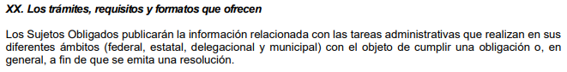
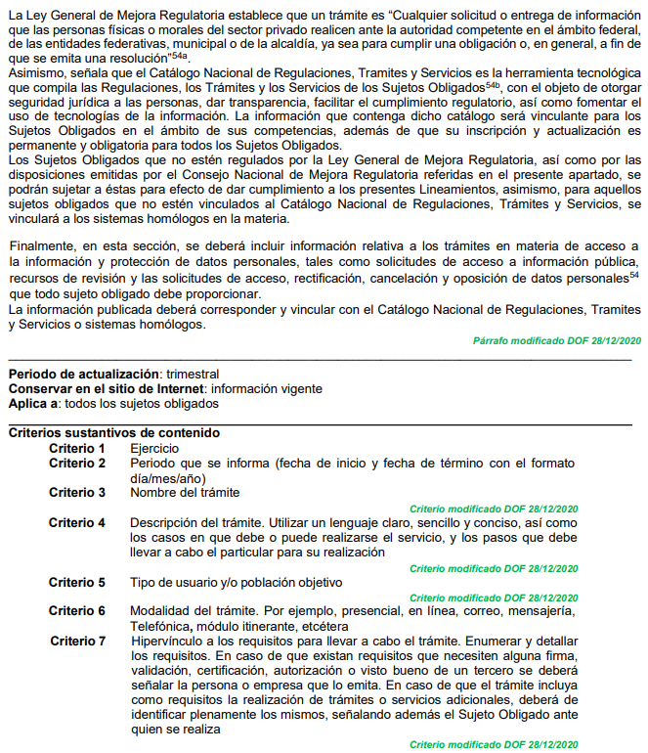
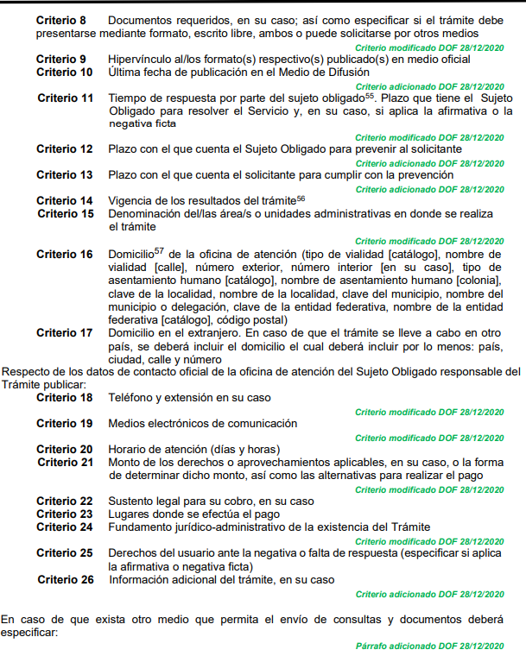
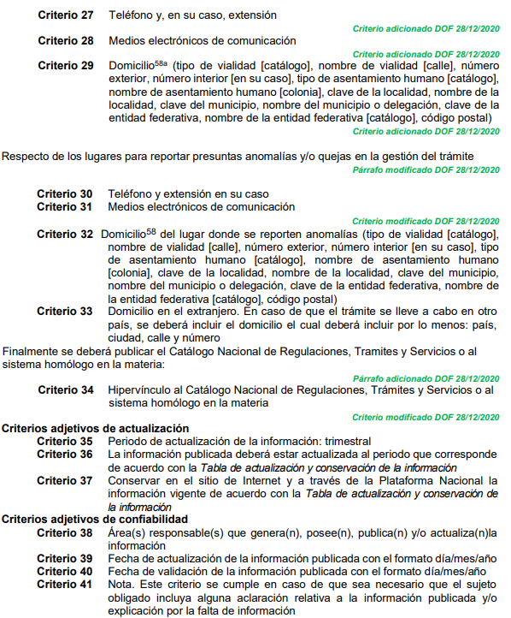
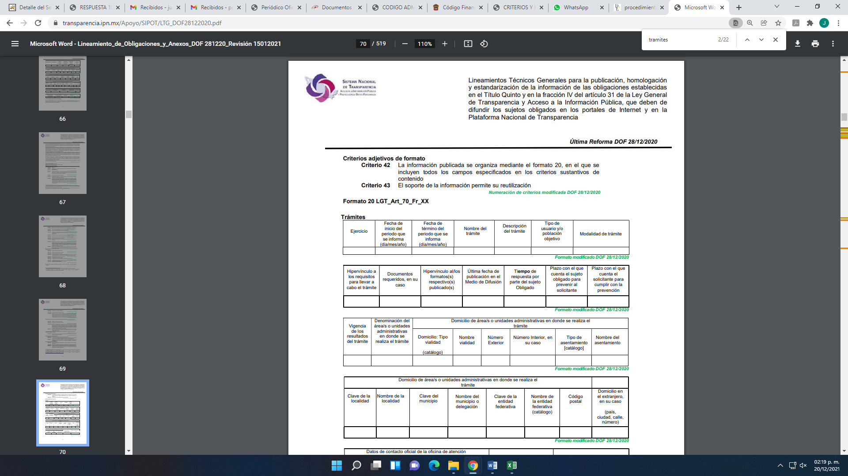
En donde se advierten cada uno de los criterios que debe publicar el Sujeto Obligado, para orientar al interesado de un servicio o trámite, en el caso que nos ocupa para realizar la asignación de claves catastrales de un predio, subdivido, lotificado, relotificado o por modificación de linderos, mismo que debe describir de manera clara, sencilla y concisa los pasos a realizar, la modalidad de dicho trámite, los requisitos y documentos necesarios para realizarlo, la temporalidad del trámite, domicilio en donde se realiza, horarios de atención y medios de comunicación entre el Ayuntamiento de Atizapán y el solicitante, por lo que de conformidad a lo antes mencionado es obligación de transparencia la información y es susceptible de contar con lo concerniente al fundamento, requisitos, y documentos necesarios a efecto de realizar la asignación de claves catastrales de un predio, subdivido, lotificado, relotificado o por modificación de linderos.
Así, en mérito de lo expuesto en líneas anteriores resultan fundadas las razones o motivos de inconformidad que arguye la parte Recurrente, por ello con fundamento en el artículo 186, fracción III, de la Ley de Transparencia y Acceso a la Información Pública del Estado de México y Municipios, se MODIFICA la respuesta a la solicitud de información pública 00168/ALMOAL/IP/2021, que ha sido materia del presente fallo.

Por lo antes expuesto y fundado es de resolverse y,

SE RESUELVE

PRIMERO. Se MODIFICA la respuesta entregada por el Sujeto Obligado a la solicitud de información 00168/ALMOAL/IP/2021, por resultar parcialmente fundados los motivos de inconformidad hechos valer por la parte Recurrente, en términos del Considerando Quinto de la presente resolución.

SEGUNDO. Se ORDENA al Sujeto Obligado, haga entrega a la parte recurrente a través del Sistema de Acceso a la Información Mexiquense (SAIMEX), del documento o documentos en donde conste lo siguiente:

- Procedimiento para la asignación de clave catastral derivado de la subdivisión, lotificación, relotificación o modificación de linderos de un predio, en el que se advierta los requisitos y área responsable de realizarlo.

TERCERO. NOTIFÍQUESE al Titular de la Unidad de Transparencia del Sujeto Obligado a través del Sistema de Acceso a la Información Mexiquense (SAIMEX), para que conforme al artículo 186 último párrafo, 189 segundo párrafo y 194, de la Ley de Transparencia y Acceso a la Información Pública del Estado de México y Municipios; dé cumplimiento a lo ordenado dentro del plazo de diez días hábiles, debiendo informar a este Instituto en un plazo de tres días hábiles siguientes sobre el cumplimiento dado a la presente resolución.

CUARTO. De conformidad con el artículo 198 de la Ley de Transparencia y Acceso a la Información Pública del Estado de México y Municipios, de considerarlo procedente, el Sujeto Obligado de manera fundada y motivada, podrá solicitar una ampliación de plazo para el cumplimiento de la presente resolución.

QUINTO. NOTIFÍQUESE a la parte Recurrente la presente resolución a través del Sistema de Acceso a la Información Mexiquense (SAIMEX) y hágase de su conocimiento que en caso de considerar que le causa algún perjuicio, podrá promover el Juicio de Amparo en los términos de las leyes aplicables, de acuerdo con lo estipulado por el artículo 196, de la Ley de Transparencia y Acceso a la Información Pública del Estado de México y Municipios.

ASÍ LO RESUELVE, POR UNANIMIDAD DE VOTOS, EL PLENO DEL INSTITUTO DE TRANSPARENCIA, ACCESO A LA INFORMACIÓN PÚBLICA Y PROTECCIÓN DE DATOS PERSONALES DEL ESTADO DE MÉXICO Y MUNICIPIOS, CONFORMADO POR LOS COMISIONADOS JOSÉ MARTÍNEZ VILCHIS, MARÍA DEL ROSARIO MEJÍA AYALA, SHARON CRISTINA MORALES MARTÍNEZ, LUIS GUSTAVO PARRA NORIEGA Y GUADALUPE RAMIREZ PEÑA; EN LA DÉCIMA SESIÓN ORDINARIA CELEBRADA EL DIECISÉIS DE MARZO DE DOS MIL VEINTIDÓS, ANTE EL SECRETARIO TÉCNICO DEL PLENO ALEXIS TAPIA RAMÍREZ.--------------------------------------------------------------------------------------------------------------------------------------------------------------------------------------------------------------------------------------------------- --------------------------------------------------------------------------------------------------------------------------------------------------------------------------------------------------------------------------------------

JMV/CCR/bpac

IMPROCEDENCIA Y SOBRESEIMIENTO EN EL JUICIO DE AMPARO. LAS CAUSAS PREVISTAS EN LOS ARTÍCULOS 73 Y 74 DE LA LEY DE LA MATERIA, RESPECTIVAMENTE, NO SON INCOMPATIBLES CON EL ARTÍCULO 25.1 DE LA CONVENCIÓN AMERICANA SOBRE DERECHOS HUMANOS. Del examen de compatibilidad de los artículos 73 y 74 de la Ley de Amparo con el artículo 25.1 de la Convención Americana sobre Derechos Humanos no se advierte que el derecho interno desatienda los estándares que pretenden proteger los derechos humanos en dicho tratado, por regular causas de improcedencia y sobreseimiento que impiden abordar el estudio de fondo del asunto en el juicio de amparo, en virtud de que el propósito de condicionar el acceso a los tribunales para evitar un sobrecargo de casos sin mérito, es en sí legítimo, por lo que esa compatibilidad, en cuanto a los requisitos para la admisibilidad de los recursos dependerá, en principio, de los siguientes criterios: no pueden ser irracionales ni de tal naturaleza que despojen al derecho de su esencia, ni discriminatorios y, en el caso, la razonabilidad de esas causas se justifica por la viabilidad de que una eventual sentencia concesoria tenga un ámbito de protección concreto y no entre en conflicto con el orden jurídico, no son de tal naturaleza que despojen al derecho de su esencia ni tampoco son discriminatorias, pues no existe alguna condicionante para su aplicabilidad, en función de cuestiones personales o particulares del quejoso. Por tanto, las indicadas causas de improcedencia y sobreseimiento no son incompatibles con el citado precepto 25.1, pues no impiden decidir sencilla, rápida y efectivamente sobre los derechos fundamentales reclamados como violados dentro del juicio de garantías.

